**20250306奇家养生群师讲得明产品和健身都是在**

**补充真气，打通经脉**

整理：Sandy

雅雅：刚刚看到这段，分享给大家。为什么经脉通了，气血旺了，很多疾病会不药而愈。

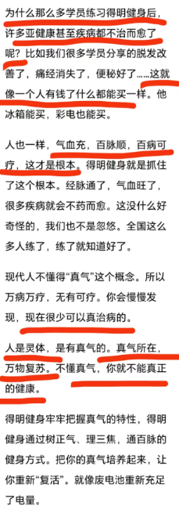

**师：这个好，我早想说，咱们的健身也好，产品也好，都是去补充真气，打通经脉。让真气可以活泼地，顺利地在身体里面运转。**

心芷汀兰：得明做的所有事情都是为了让气血足，百脉顺。

**师：比如外边的产品，是不是都是在宣扬一种元素？补钙就宣扬补钙，或者是宣传一种食品。要么让你玩命吃螺旋藻，要么让你玩命吃冬虫夏草，今天说三七，明天又说陈皮，天天糊弄百姓，把百姓当傻子，后天又说吃蛋白粉，问题是老百姓真上当啊。现在又宣传桦树汁，天天让你喝，你们不觉得有问题吗？**

心芷汀兰：老百姓都信以为真。

坐看云起：开发各种产品，宣传各种学说，把老百姓当韭菜割。就因为老百姓没有分辨力啊。

**师：就单说这个补品吧。是单一的一个品种能够完全补益身体的吗？人是一个巨系统，需要的东西多种多样。就像造飞机一样，得需要百万个零件。你天天吹轱辘好，就能造飞机了？给飞机运100个轱辘，飞机能飞起来吗？而是要综合补充人体需要的各种东西，不仅是微量元素，也不是单一的、有特质性的食品或者保健品，或者药品，对不对？大家学点中医常识，认识到真气，知道如何补益真气，才不会当韭菜被割。**

坐看云起：不懂真气的化合，只宣传化合出的东西，没人给你调理根本。真气就像干细胞，能化生出你所需要的东西，而不是商家补充给你一大堆真气带不了的外来品，反而给身体造成负担，还收割了钱包。